**Préparer une compétition : tout le processus de A à Z. Part 8**

***Passer d’un entrainement assidu vers une préparation de compétition, il n’y a qu’un pas à priori…et pourtant ce petit pas doit être réfléchi, pesé et calculé, mûri et encore réfléchi. Dans cette série d’articles, nous allons aborder un peu tout ce qui est à savoir afin de franchir (ou pas) le pas.***

Afin de compléter notre étude sur la préparation d’une compétition, il nous reste à parler de deux choses importantes, très importantes : de la gestion d’eau pendant la semaine de pré compétition et aussi du jour J, que faire et comment faire pendant ce fameux jour où vous exposez le fruit de votre travail au public et aux juges.

# Gestion d’eau

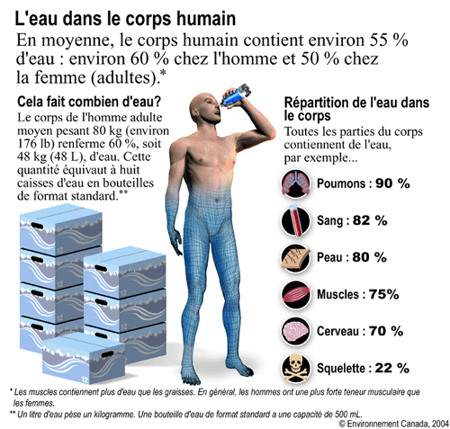Nos muscles renferment 75 % d’eau, qui se loge dans la partie intra musculaire et partie sous cutanée. Le muscle écorché, bien défini, veineux pour le jour de la compétition signifie un muscle sans eau en sous cutané….mais comment obtenir cet effet, au moins pour le jour de la compétition où on doit présenter le physique le plus abouti que possible ?

En fin de préparation pour une compétition certains athlètes réduisent leur consommation d’eau car ils craignent la rétention d’eau sous-cutanée et pensent que cette restriction va éliminer le surplus et favoriser la définition musculaire. Cependant nous allons montrer que le mécanisme n’est pas aussi simple que finalement il faut boire pour éliminer, dans le vrai sens du terme. Car – pour résumer – comme c’est le sodium (sel) qui est responsable de la rétention d’eau sous cutanée dans le corps, toute restriction hydrique provoque une augmentation de concentration de sodium, donc potentiellement une plus forte rétention d’eau.

## Molécules de la rétention d’eau

Le **sodium** est responsable de la rétention d’eau extra cellulaire, et c’est le **potassium** qui est responsable de la rétention d’eau intra cellulaire. Théoriquement, si on augmente l’apport en potassium et si on diminue la concentration en sodium, alors toute l’eau extra cellulaire – 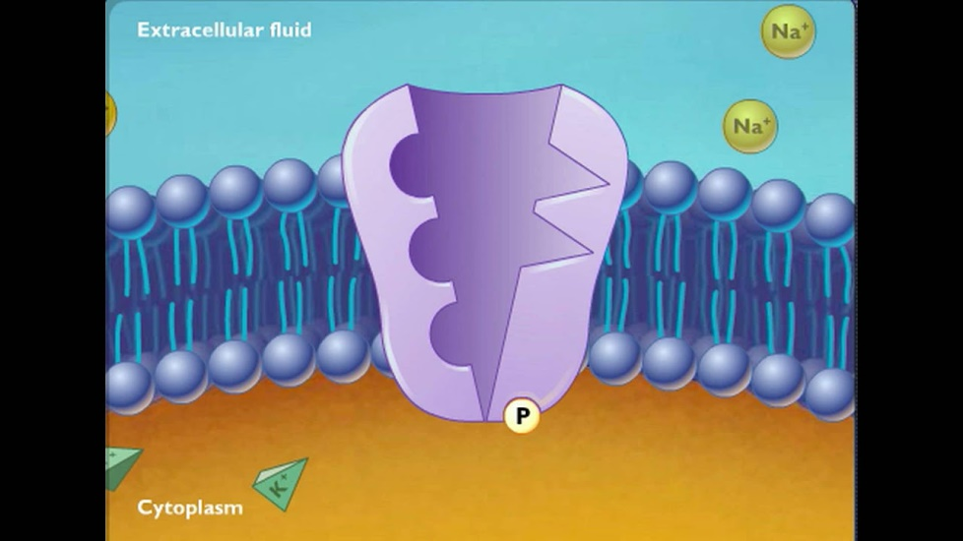donc sous cutanée – va être absorbée par les cellules et nous obtiendrons justement la définition rêvée. Cependant le corps humaine est une machine formidable qui peut se rééquilibrer – il se défend donc contre le déséquilibre de ces deux minéraux et excrète le potassium en trop tout en gardant le sodium en retrait pour refaire l’équilibre normal. De cette façon cette balance sodium-potassium comme on l’appelle est à faire peu de temps avant le concours – on triche encore une fois avec le corps et avec l’inertie corporelle, le fait qu’il faut du temps à ce dernier pour rétablir l’équilibre minéral vital.

## Mécanisme de la gestion d’eau par le corps.

Il est important de comprendre comment l’eau est gérer par le corps. Le passage de l’eau de/vers l’intérieur et de/vers l’extérieur des cellules se fait à travers les membranes cellulaires qui sont poreuses / perméables. L’eau peut passer d’un sens à un autre et vis-versa, processus qui est appelée « osmose ». Ainsi l’eau peut être contenue à l’intérieur d’une cellule ou à l’extérieur, donc faire partie du plasma sanguin (c’est le composant liquide du sang, dans lequel les cellules sanguines sont en suspension. Il constitue 55 % du volume total du sang et sert à transporter les cellules sanguines et les hormones à travers le corps) et du liquide interstitiel (ce liquide ou interstitium a une composition ionique proche de celle du plasma sanguin. Il remplit l'espace entre les capillaires sanguins et les cellules et facilite les échanges de nutriments et de déchets entre ceux-ci) sous-cutané et musculaire.

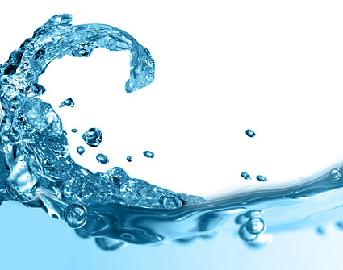Nous avons vu que la membrane cellulaire qui sépare les deux compartiments est poreuse et perméable, mais pas totalement – elle ne laisse pas passez les électrolytes (un corps ayant la capacité de se dissocier en ions et en particules qui sont chargées électriquement et que l'on appelle des ions. Ce corps est une substance qui, une fois mise en solution dans de l'eau, se dissocie). Ainsi quand le liquide d’un côté de la membrane est plus riche en électrolytes que le liquide de l’autre côté de la membrane, alors le liquide – l’eau ici - passe de la solution la moins concentrée vers la solution la plus concentrée en électrolytes, comme s’il s’agissait d’un aimant. On parle de la pression osmotique (elle définit le minimum de pression qui doit être appliquée à une solution pour empêcher l'écoulement de l’eau vers l'intérieur à travers une membrane semi-perméable. Elle est également définie comme la mesure de la tendance d'une solution à prendre de l'eau par osmose), qui est plus élevée pour la solution la plus concentrée et plus faible pour la solution la moins concentrée.

Lorsque dans les cellules un équilibre existe entre l’espace intra cellulaire et l’espace extra cellulaire, alors l’eau est uniformément répartie des deux côtés : ne pas oublier, comme précisé au début de l’article, que la rétention d’eau est assurée par le sodium à l’extérieur des cellules et par le potassium à l’intérieur des cellules, et la quantité d’eau – par la quantité des électrolytes présents et dissouts dans l’eau, qui ne cessent d’entrer et de sortir de la cellule.

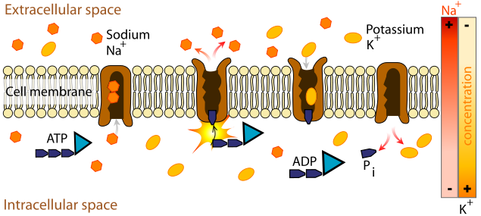Un mécanisme - la pompe à sodium - est responsable du maintien de l'équilibre hydrique au sein de l'organisme, de la contraction des muscles striés et lisses ; c’est une [protéine transmembranaire](https://fr.wikipedia.org/wiki/Prot%C3%A9ine_transmembranaire) dont l'activité [enzymatique](https://fr.wikipedia.org/wiki/Enzyme) utilise l'énergie issue de la dégradation de l'[ATP](https://fr.wikipedia.org/wiki/Ad%C3%A9nosine_triphosphate) en ADP et [phosphate inorganique](https://fr.wikipedia.org/wiki/Phosphate_inorganique) pour transporter des [ions](https://fr.wikipedia.org/wiki/Ion) [potassium](https://fr.wikipedia.org/wiki/Potassium) et [sodium](https://fr.wikipedia.org/wiki/Sodium) contre leur gradient de concentration. Ainsi cette pompe s’oppose à l’accumulation de sodium dans les cellules, qui se retrouve à un taux faible dans les cellules qui le rejettent en permanence. Si le corps retient du sodium, alors ce dernier est stocké dans l’espace extra cellulaire, ce qui provoque une rétention d’eau extra cellulaire. Il faut savoir aussi que le sodium règle aussi la tension artérielle et ainsi que le volume sanguin, du coup sa trop haute concentration peut provoquer de l’hypertension, des maux de tête, des saignements et des vertiges – il faut toujours faire attention à la consommation de sodium, et donc de sel.

Dans la prochaine partie nous parlerons de la gestion d’eau à proprement dit, et comment faire en sorte que, en trichant avec l’organisme, le corps se débarrasse de l’eau sous cutanée afin de pouvoir présenter un physique avec la définition parfaite le jour J.

Tchoumatchenko Denis

www.deniss.org

Keyword: compétition, préparation de compétition, différentes étapes, apprentissage, progression physique, challenge, gestion d’eau, rétention d’eau, sodium, potassium, extra cellulaire, intra cellulaire, osmose, pompe à sodium.